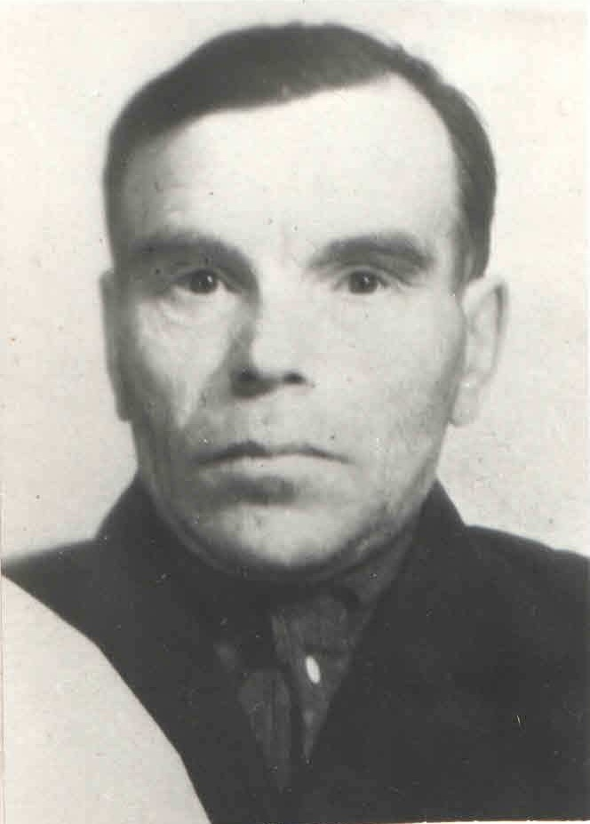
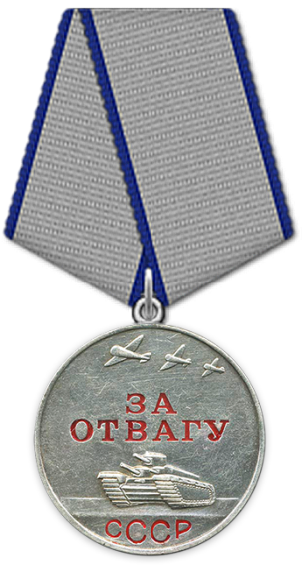
Андреев Павел Алексеевич

Дата рождения: 1913 г.
Место рождения: Свердловская область Кировоградский район, п. Верхний
Тагил, ул. Фрунзе, дом № 81
Беспартийный, русский.
Ближайшие родственники: жена Андреева Анна Ильинична
Место призыва:в 1941 году призван Кировградским РВК, Свердловская обл., Кировградский р-н
Воинское звание: красноармеец; рядовой; гв. рядовой
Боевой путь: последнее место службы 387 СД (стрелковая дивизия)
Информация об участии в боевых операциях:
Прошёл боевой путь до самого Берлина. 26 апреля 1945г. в уличных боях под сильным огнём противника был сильно ранен. Тов. Андреев точно и своевременно доставил боевое распоряжения командира полка командирам батарей. От полученного раненяия скончался.

Информация о наградах:

Награжден Медалью «За отвагу»
Воинское звание: гв. рядовой
Наименование награды: Медаль «За отвагу»
Номер документа: 3/н
Дата документа: 06.02.1945 г.
Издан: 396 гв. тсап. (тяжелый самоходно-артиллерийский полк)
Документ находится в архиве ЦАМО шкаф 3 ящик 24

Награжден Медалью «За отвагу»
Воинское звание: гв. рядовой
Воинская часть: 396 гв. тсап (тяжелый самоходно-артиллерийский полк)
Даты подвига: 26.04.1945 г.
Наименование награды: Медаль «За отвагу»
Приказ подразделения
№: 7/н от: 04.05.1945 г.Скан образ приказа прилагается.
Издан: 396 гв. тсап.
Документ находится в архиве ЦАМО фонд ист. информации 33 опись ист. информации 690306 дело ист. информации 2454
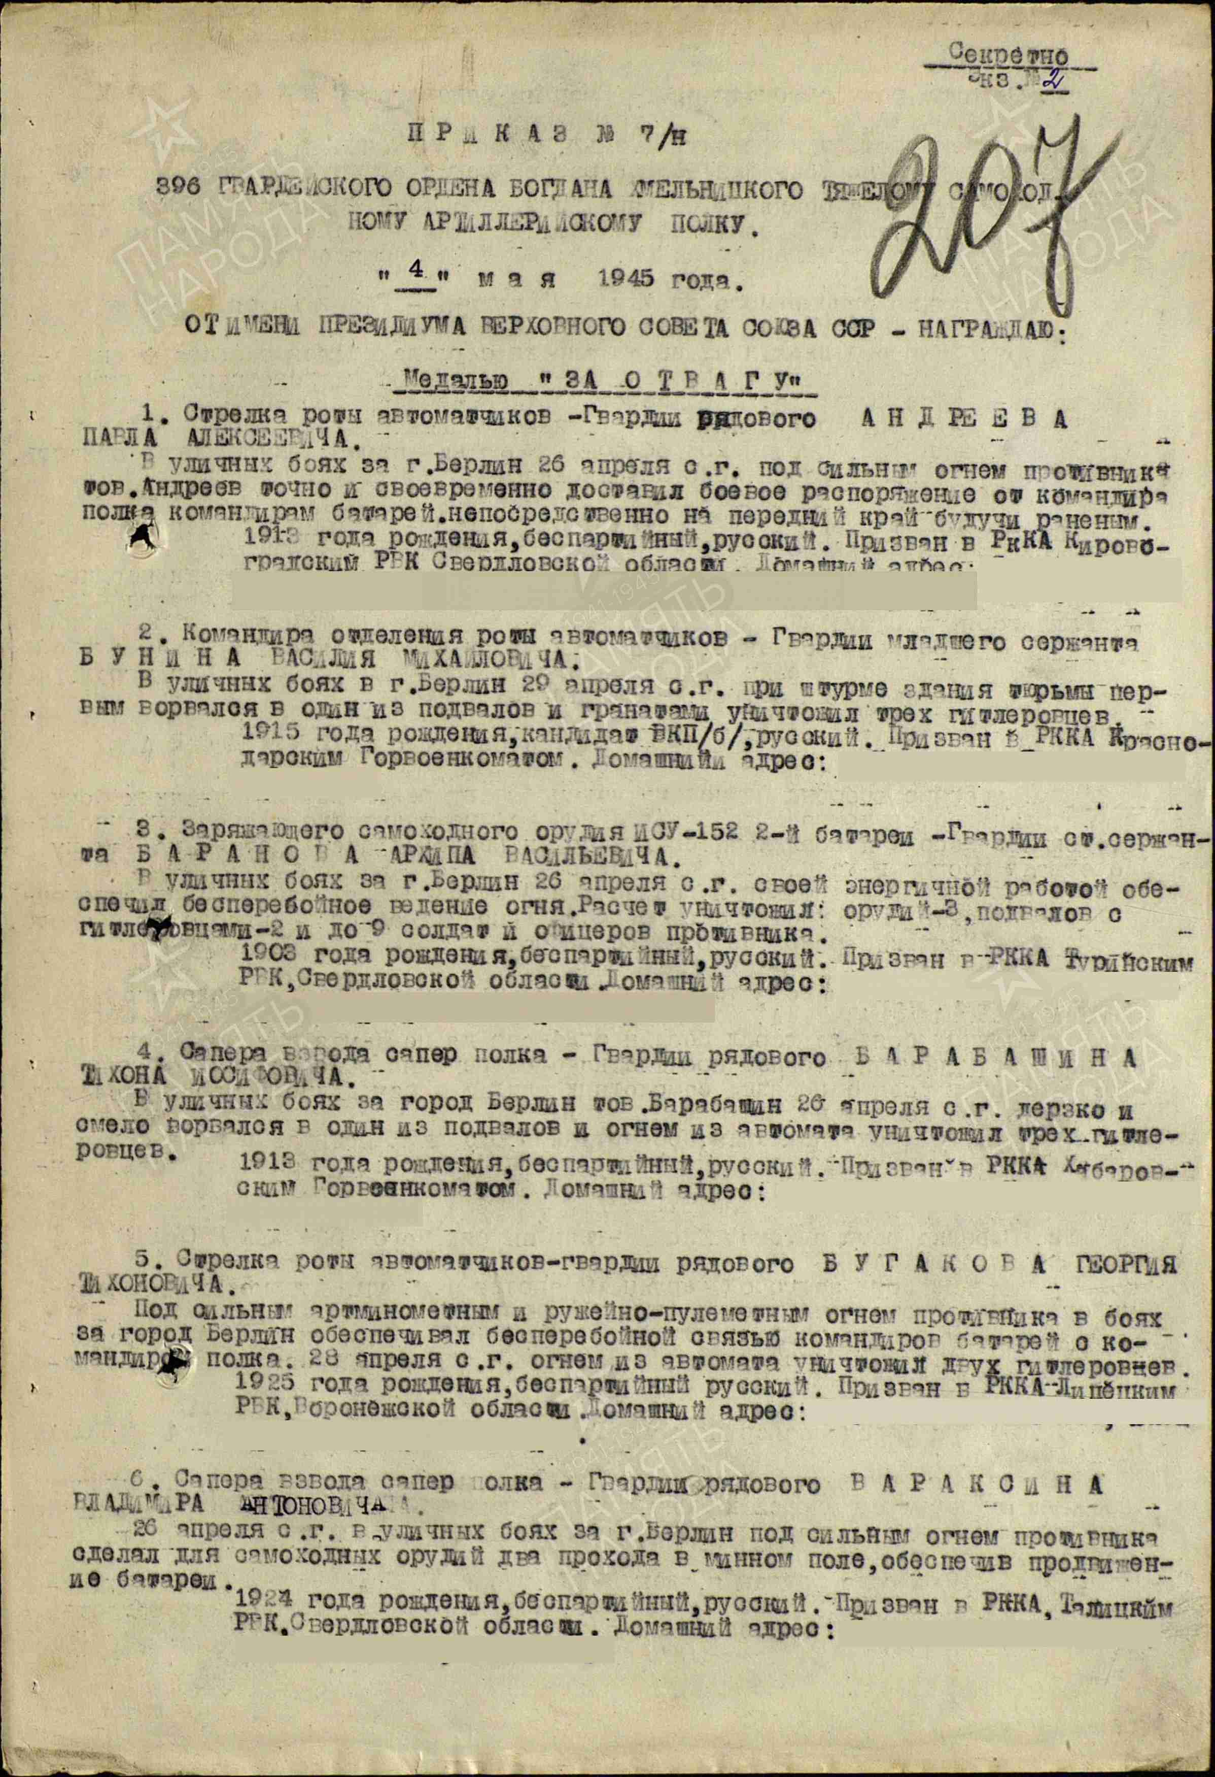

Андреев Павел Алексеевич числится в именных списках безвозвратных потерь личного МНС и рядового состава 7275 стр. полка по состоянию на 30.01.1943 года

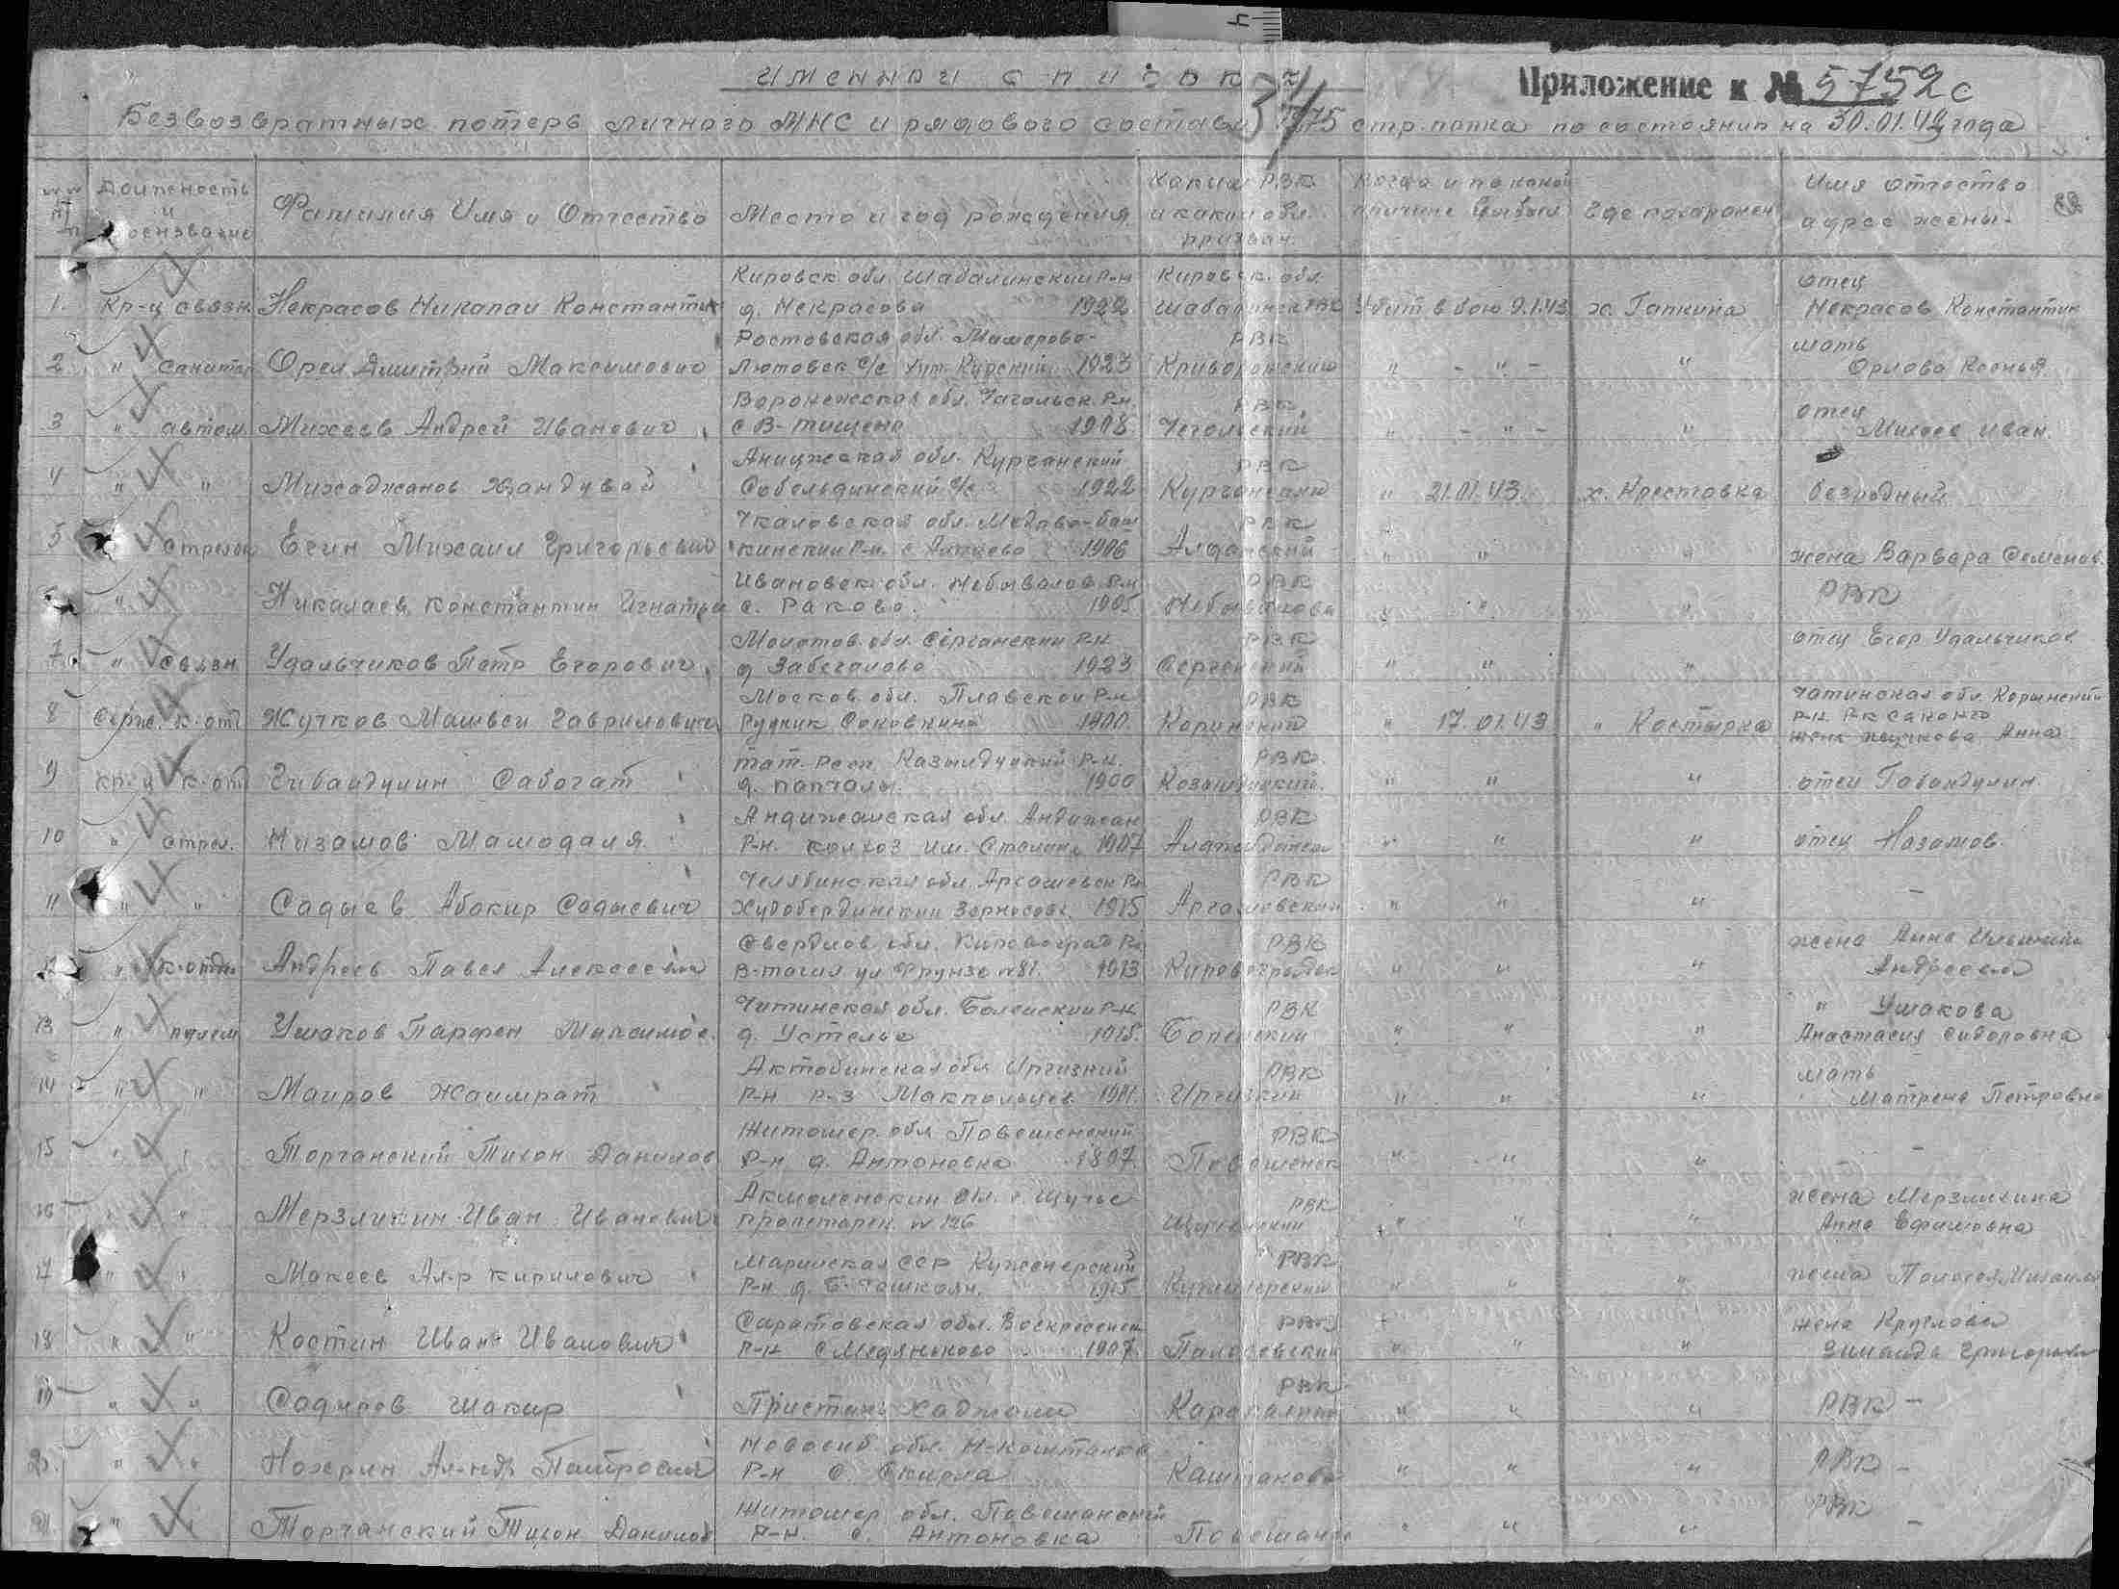

Дата смерти: Убит 17.01.1943 г. (несостыковка с годом смерти 1943 г. и годом награждения Медалью «За отвагу» 1945 г.)
Место захоронения: Ростовская обл., Константиновский р-он, х. Кастырский

(Кастырский (Кастырка) — хутор в Константиновском районе Ростовской области.Входит в состав Богоявленского сельского поселения.)

Мемориальное захоронение воинов ВОВ - станица Богоявленская, Константиновский район, Ростовская область
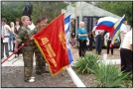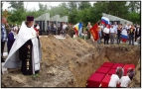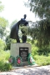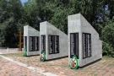
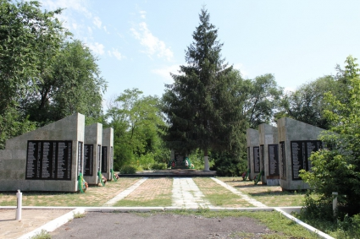
Это самое большое захоронение района. По данным ВМЦ здесь захоронено 2500 воинов, погибших в боях января 1943 года. 20 06 2013 в станице Богоявленской Константиновского района состоялась панихида и церемония перезахоронения воинов, погибших за освобождение станицы в январе 1943 года.
Зимой 1943 года на территории Константиновского района шли ожесточенные бои. Не обошла стороной война и станицу Богоявленскую. По воспоминаниям участников тех событий первые массовые бои за станицу начались перед Рождеством.
Первых убитых красноармейцев хоронили местные жители ещё при немцах (на этом месте были подняты останки 114 солдат и офицеров советской армии).
Второе захоронение (130 убитых бойцов и командиров) состоялось после освобождения станицы от немецко-фашистских захватчиков. Два раза освобождалась станица. Эсесовцы добивали раненых красноармейцев и командиров Красной Армии штыками и полуживых обкладывали сеном и поджигали или давили танками на глазах у мирных жителей. Из 244 человек на сегодняшний день удалось установить только две фамилии — это Столесников Федор Иванович из Горьковскорй области и Колнобродский Иван Михайлович из Краснодарского края.
Поисковую работу вела сводная группа двух поисковых отрядов — отряда «Донской» (командир Градобоев В. А.) и отряда «Поиск» (командир Павленко А. В.).сегодня благодаря этим людям для 244 солдат закончилась война. Список известных воинов в братской могиле № 61 - 465 можно посмотреть здесь: http://www.obd-memorial.ru/html/info.htm?id=261201430&page=3 Фотографии захоронения 2013 года с сайта Волгодонской епархии: http://viseparchia.ru

Информация о захоронении
ID 261201430
Страна захоронения Россия
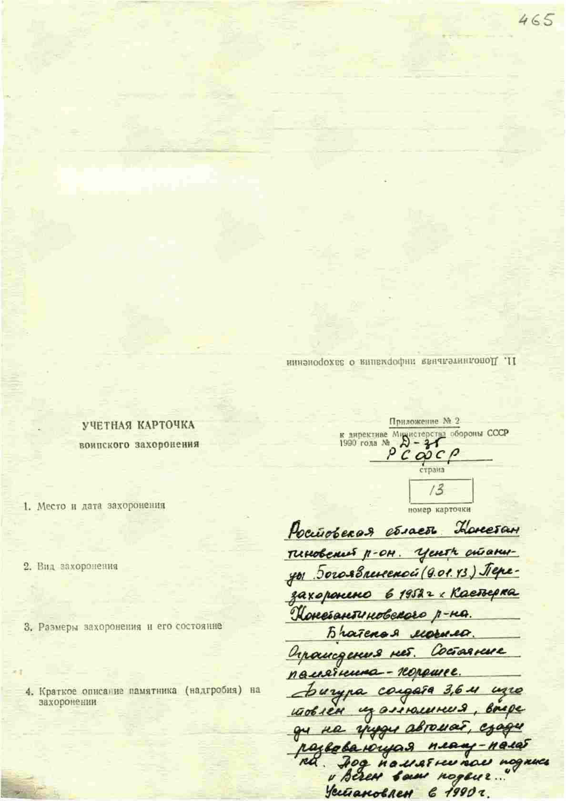Регион захоронения Ростовская обл.
Номер захоронения в ВМЦ 61-465
Место захоронения Константиновский р-н, центр станицы Богоявлинской
Дата создания современного места захоронения 09.01.1943
Дата последнего захоронения __.__.1952
Вид захоронения братская могила
Состояние захоронения хорошее
Количество могил 1
Захоронено всего 2500
Захоронено известных 863
Захоронено неизвестных 1637
Кто шефствует над захоронением учащиеся Богоявленской средней школы
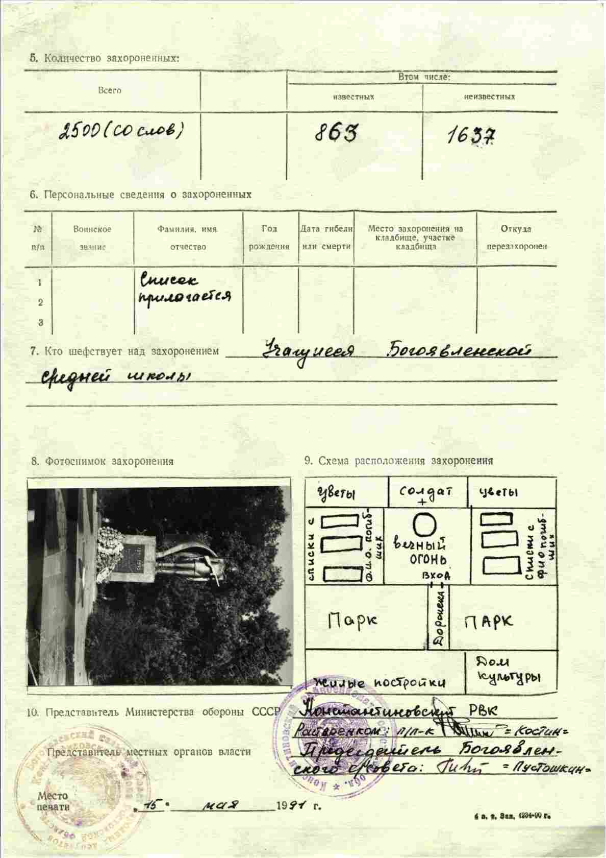

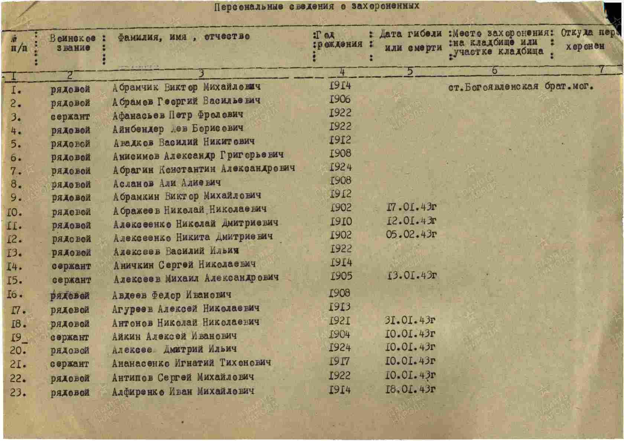
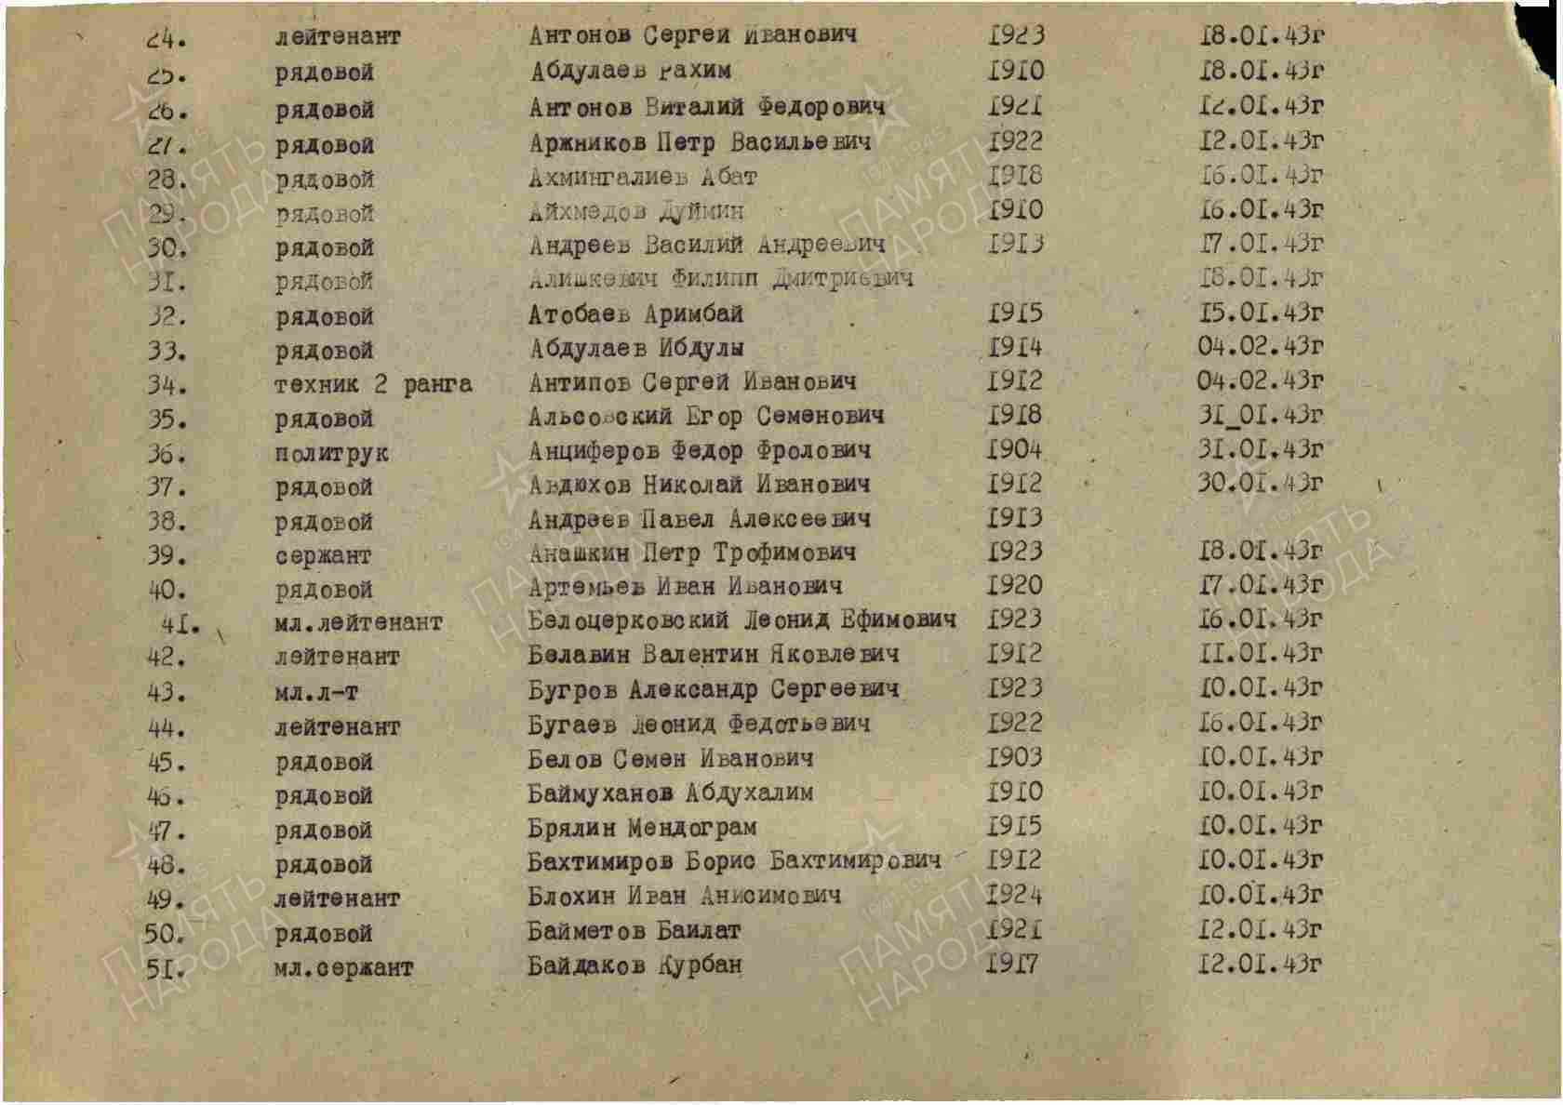

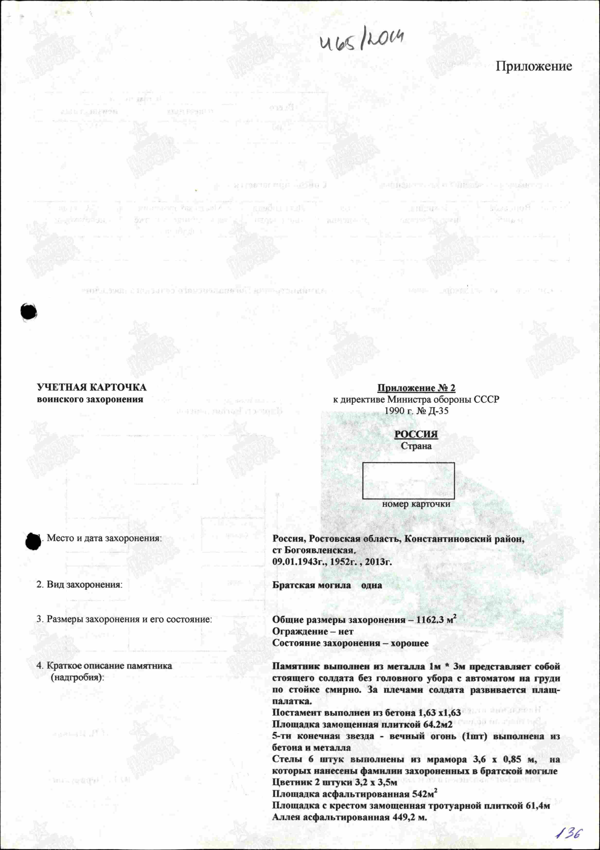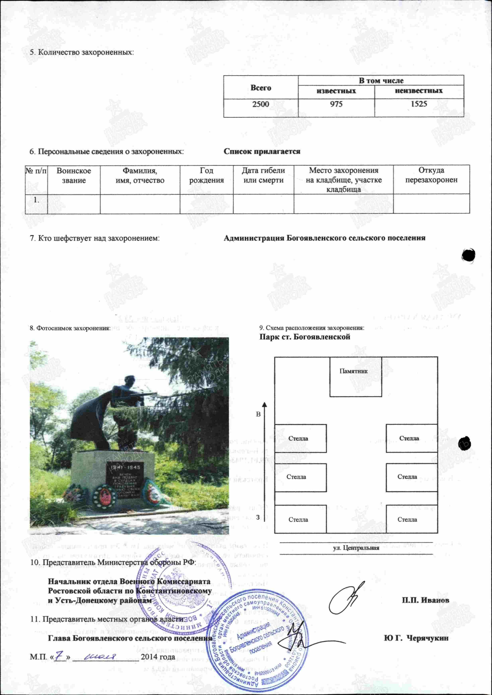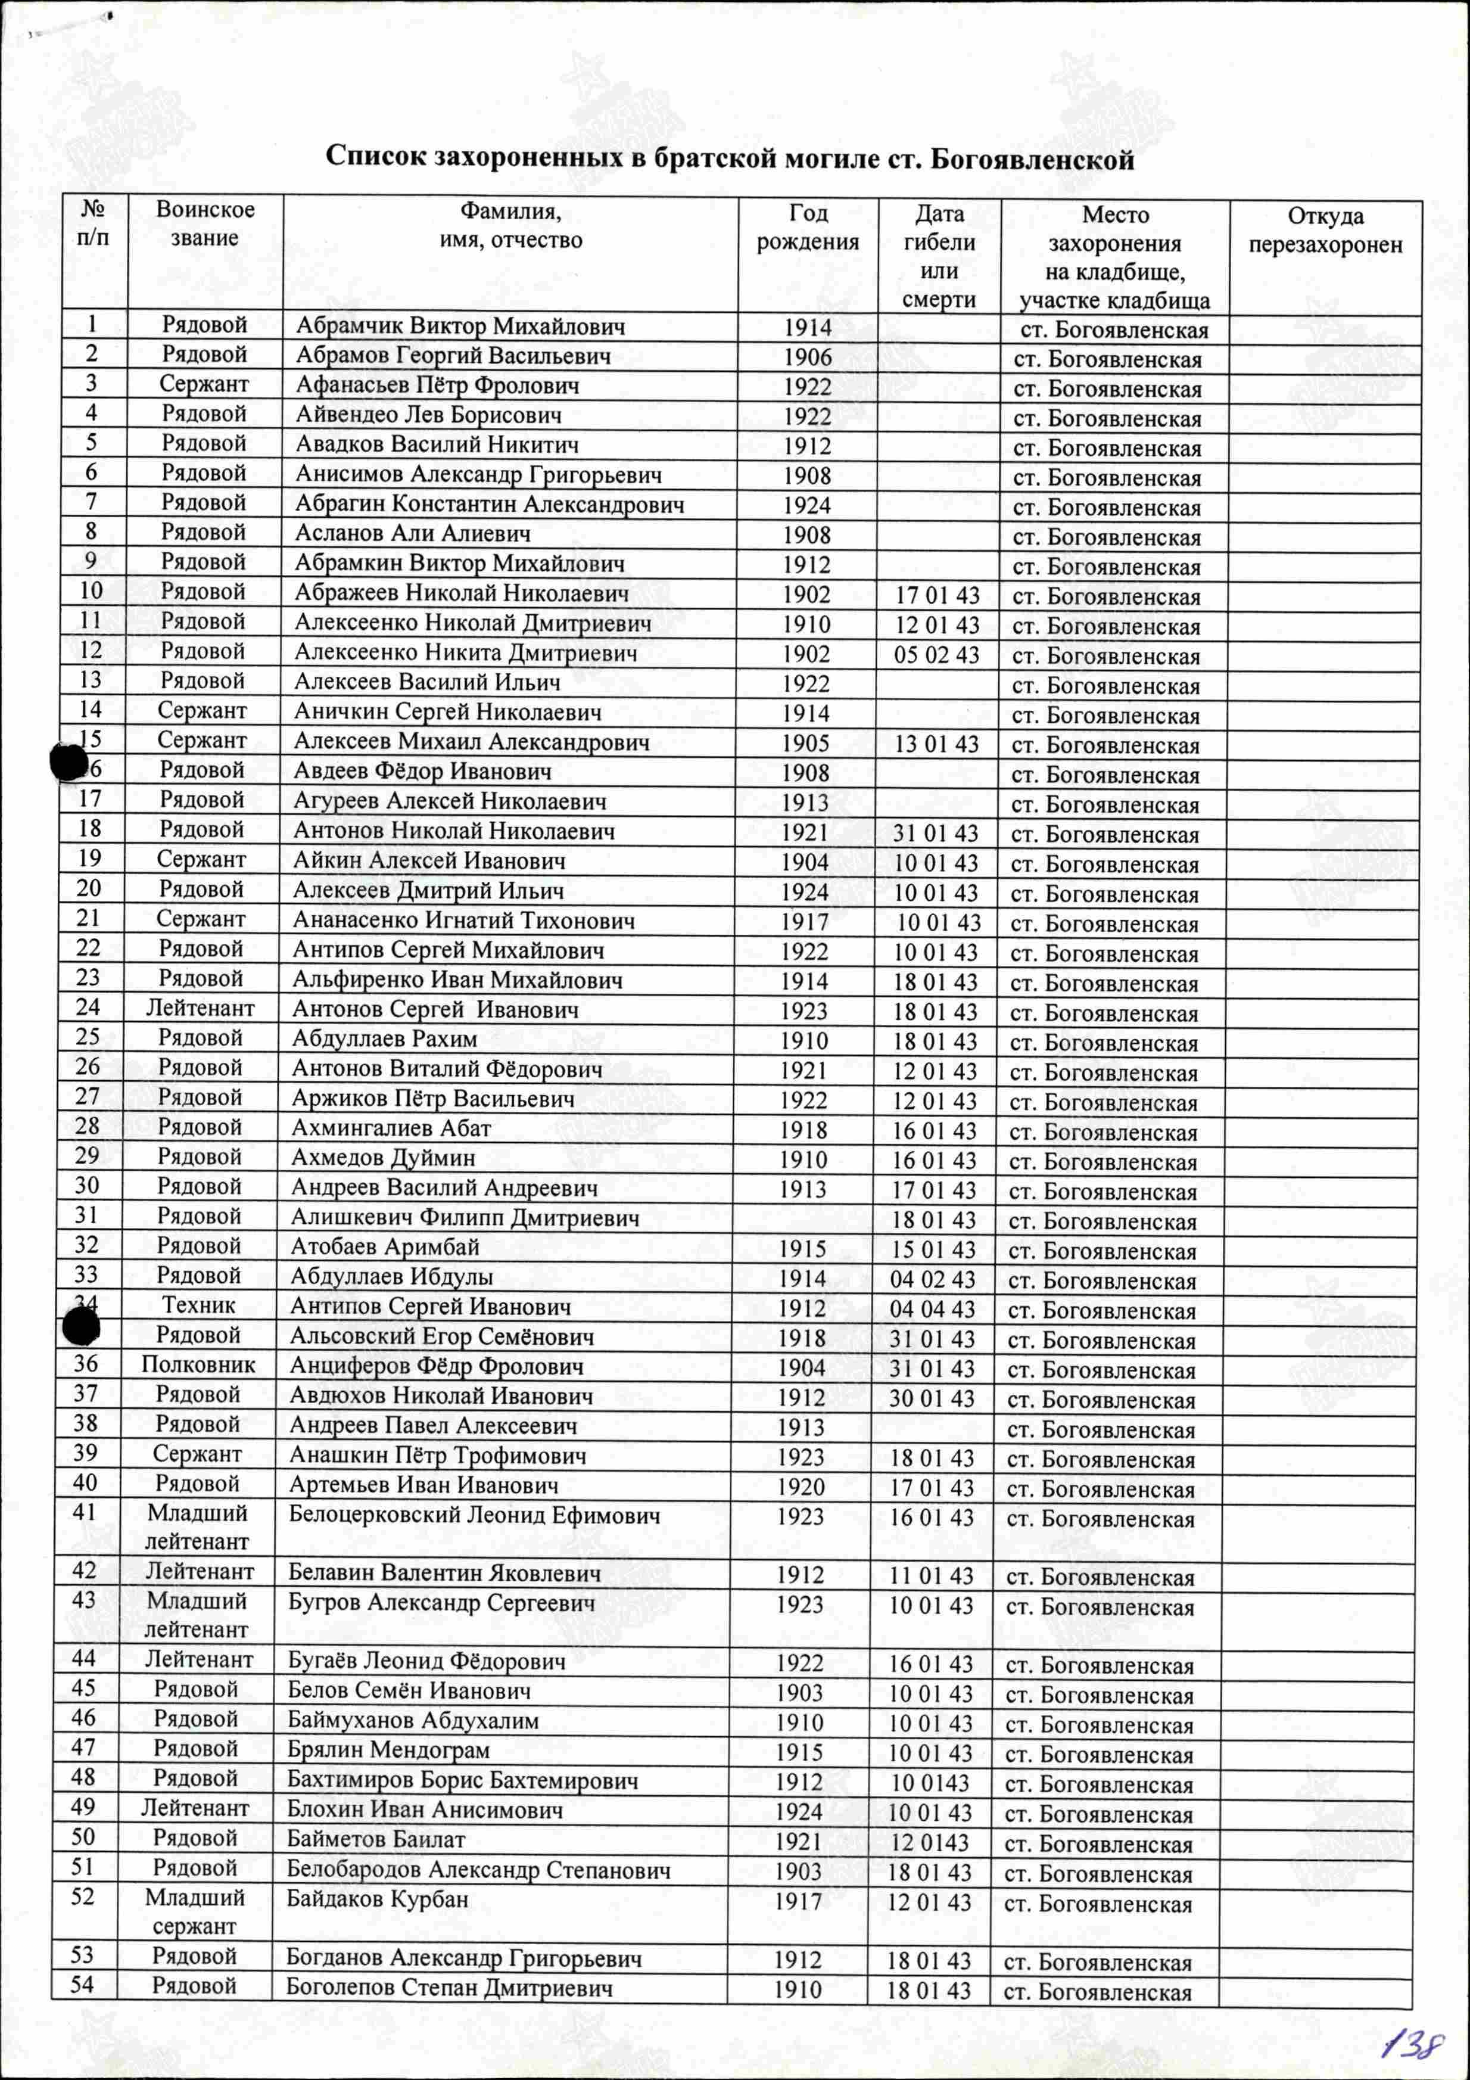

Имеется упоминание в Печатной книге Памяти

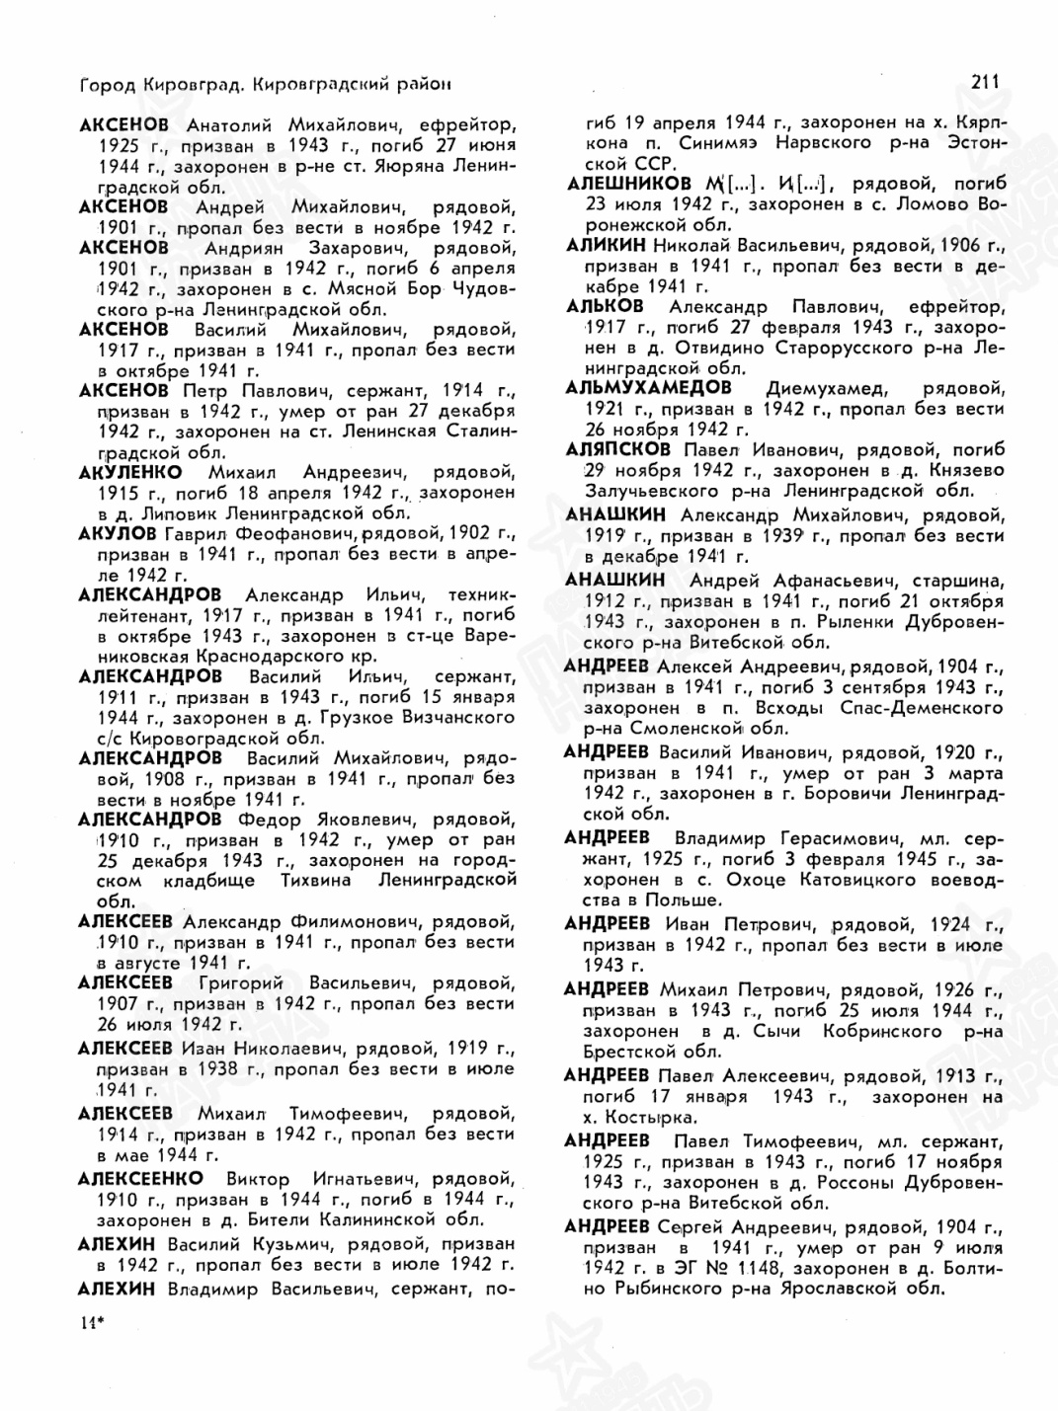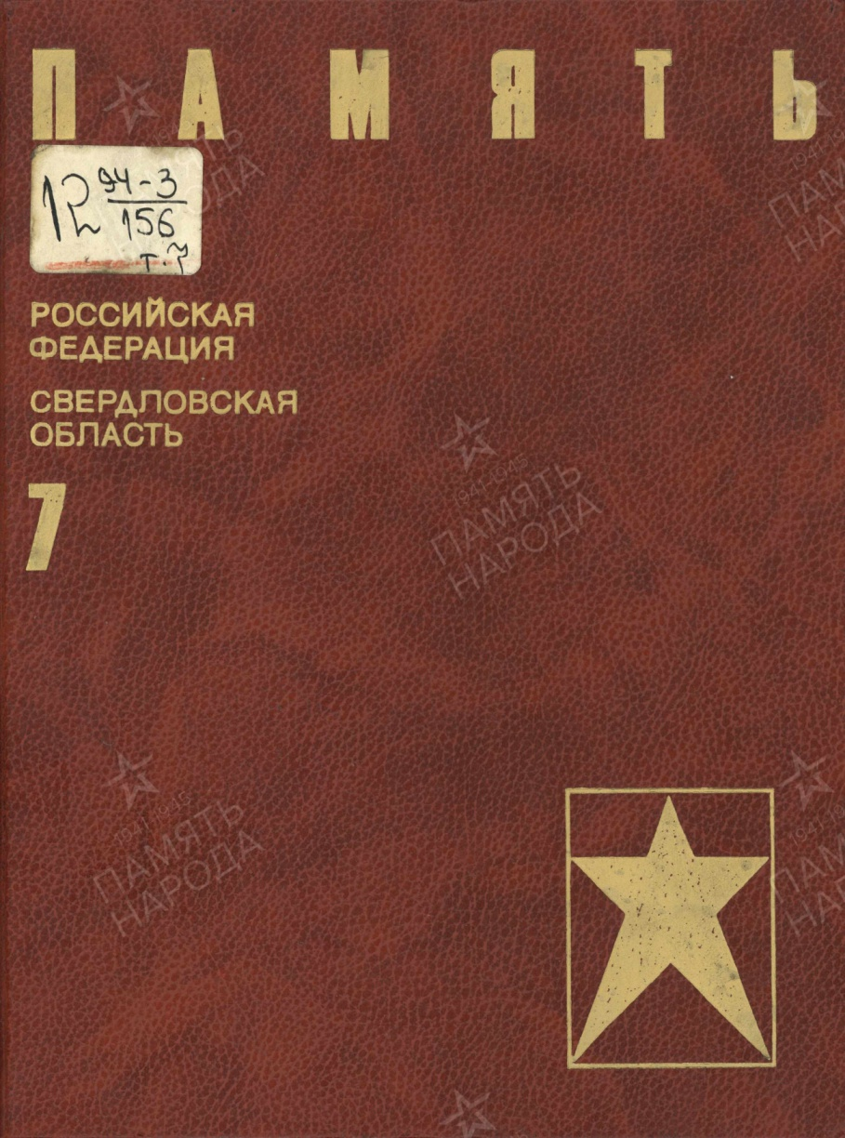

Данные взяты с сайта https://pamyat-naroda.ru

